**المهمة 3** : تصميم نظام تحكم لمحرك من نوع **التدريب الصيفي 20 20**

Stepper motor

**المسار** : الثاني

**الفريق** : عبد الهادي العمري - مها المطيري

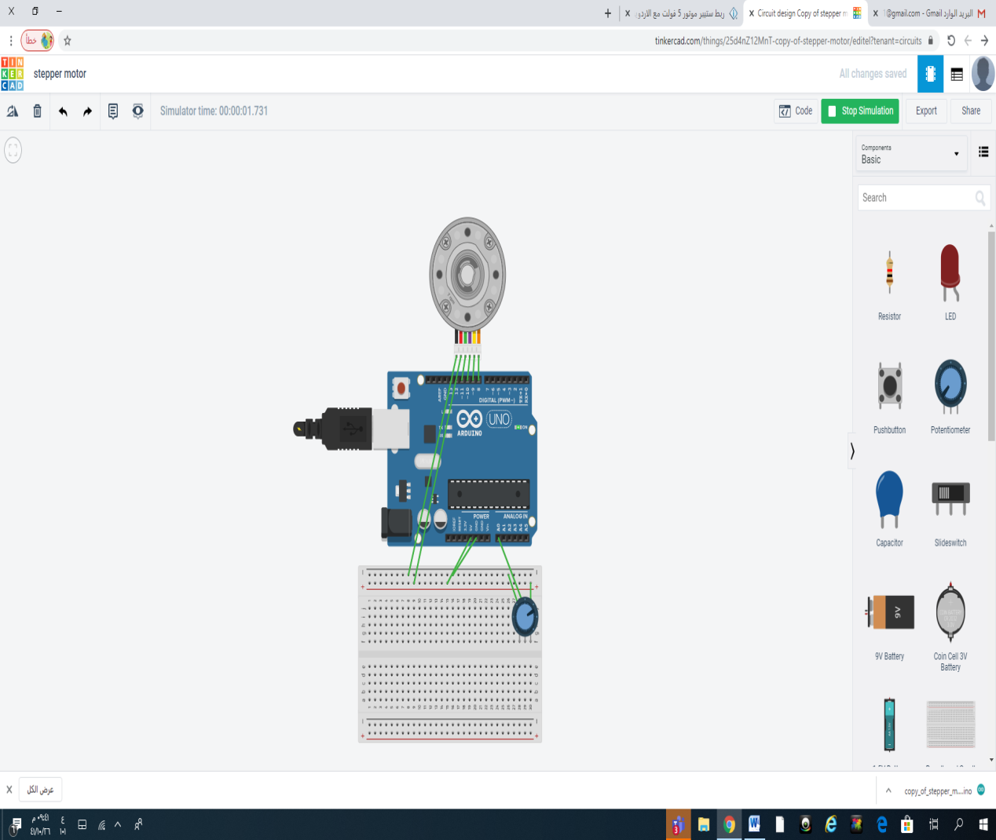

رابط المشروع على Tinkercad

<https://www.tinkercad.com/things/25d4nZ12MnT-copy-of-stepper-motor/editel?tenant=circuits?sharecode=ubngx1-5RYSJfnDdciH8irCjT5H_tA4JH7Wl2wyDjzE>